Analyse model
Project rails
Auteur(s): Team 5
Versie: 0.1
Status: Concept
Datum: 2 november 2007

TIGAM is onderdeel van de
Hogeschool van Amsterdam
Versiebeheer
Ver. | Status | Datum | Auteur(s) | Wijzigingen
0.1 | concept | 2 november 2007 | Team 5 | Initial write-up
0.2 | ter goedkeuring | 2 november 2007 | Team 5 | Na controle team 5

Goedkeuring
 | Uitvoering |  | Controle |  | Goedkeuring
Ver. | Naam | Datum | Naam | Datum | Naam | Datum

Inhoudsopgave
Inhoudsopgave 3
1. Project RailCab case 4
2. Use-cases 6
3. Class diagram 9
4. User interface sketches 11

Project RailCab case

Op een treinbaan rijden RailCabs rond die reizigers ophalen en naar hun bestemming brengen.
Reizigers komen aan op het station en geven aan waar ze naar toe willen. Er komt dan zo snel mogelijk een RailCab om ze op te halen en ze weg te brengen.

RailCab-systeem
Het doel van het project is het ontwerpen van een algoritme voor het RailCab-systeem. Dit algoritme zal zowel softwarematig als hardwarematig gesimuleerd worden. Op dit RailCab-systeem rijden z.g.n. RailCabs rond.

Centraal systeem
Een centraal systeem verzorgt de aansturing van de RailCabs. Het centrale systeem verzamelt de gegevens van de verschillende Stations. Op basis van die gegevens stuurt het de RailCabs op pad. Het centrale systeem heeft als doel de wachttijd van de Reizigers zo kort mogelijk te maken en daarbij zoveel mogelijk reizigers te vervoeren tegen zo laag mogelijke kosten.

Treinbaan
De fysieke treinbaan die wordt gebruikt bestaat uit een circulaire baan met daarop acht (8) stations. Voor de stations bevind zich een wissel.

Stations
Op de Stations staan al dan niet groepen reizigers te wachten. Ieder Station geeft de informatie over nieuwe groepen reizigers door aan het centrale systeem.

RailCabs
RailCabs zijn treintjes die ruimte bieden aan een klein aantal reiziger. Deze RailCabs rijden naar hun bestemming zonder tussenstop. Dit gedrag lijkt op dat van een Taxi. Hierdoor wordt de reistijd zo kort mogelijk gehouden.

Reizigers
De gebruiker kan groepen reizigers met een eindbestemming toevoegen aan een station. Deze groep wordt dan in een virtuele wachtrij geplaatst.

Wissel
De wissel zorgt ervoor dat een naderende RailCab een station in rijdt of passeert. De wissel wordt bestuurd door het centrale systeem.

Interface
Het systeem moet bereikbaar zijn d.m.v. een user interface, waarbij het aantal passagiers per station als variabele invoer opgegeven kan worden. Deze interface zal tevens de informatie over de simulatie weergeven.

Resultaat van de Simulatie
De simulatie is bedoeld om de opdrachtgever “inzicht” te geven in de door ons ontwikkelde oplossing van het probleem. Dit doen we door statistieken te genereren op basis van de simulatie. Hieronder vallen statistieken over de wachttijden, de doorvoer en de kosten. De variabelen die hierop van invloed zijn kan de gebruiker vooraf instellen.

Use-cases

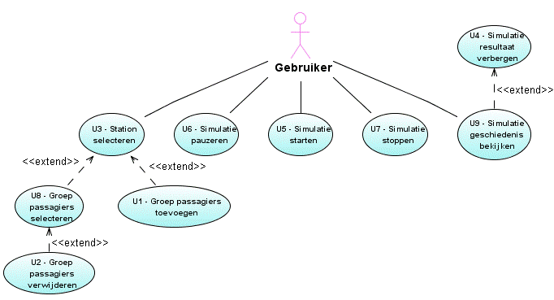
Use-case diagram

Lijst van use-cases voor de User Interface van project RailCab

U1: Groep passagiers toevoegen. ( Extends U3 )
Preconditions: Gebruiker heeft een station geselecteerd

- Aantal mensen in de groep invoeren
- Bestemming van de groep invoeren
- Invoer bevestigen
Postconditions: De groep is toegevoegd bij het aangegeven station

Abnormal Paths:
A1. Het aantal mensen in de groep is geen natuurlijk getal. Het systeem wijst de gebruiker erop dat dit een groep is die niet gemaakt kan worden.

U2: Groep verwijderen. ( Extends U8 )
Preconditions: De gebruiker heeft een groep geselecteerd

- Verwijdering bevestigen
Postconditions: De groep wordt verwijderd van het station

U3: Station selecteren. ( Extended by U1, U8 )
Preconditions: none

- De gebruiker klikt op het gewenste station
Postconditions: De station manager wordt getoond

U4: Simulatie resultaat verbergen. ( Extends U9 )
Preconditions:
1. De gebruiker klikt op de verbergknop bij één van de resultaten
Postconditions: Het simulatieresultaat wordt niet meer getoond

U5: Simulatie starten.
Preconditions: De simulatie is niet bezig

- De gebruiker drukt op de “start simulatie” knop
- De gebruiker past de opties in het setup menu aan
- De gebruikers bevestigd de instellingen
Postconditions: De simulatie is geconfigureerd en gestart

U6: Simulatie pauzeren.
Preconditions: De simulatie is bezig

- De gebruiker drukt op de “pauzeer simulatie” knop
Postconditions: De simulatie is gepauzeerd

U7: Simulatie stoppen.
Preconditions: De simulatie is bezig of gepauzeerd

- De gebruiker drukt op de “stop simulatie” knop
Postconditions: De simulatie is gestopt

U8: Groep selecteren. ( Extends U3, Extended by U2 )
Preconditions: De gebruiker heeft een station geselecteerd

- De gebruiker klikt op een groep
Postconditions: De groep is geselecteerd

U9: Simulatiegeschiedenis bekijken.
Preconditions: Er is een simulatiegeschiedenis beschikbaar

- De gebruiker klikt op de “toon geschiedenis” knop
Postconditions: De simulatiegeschiedenis wordt getoond

Class diagram
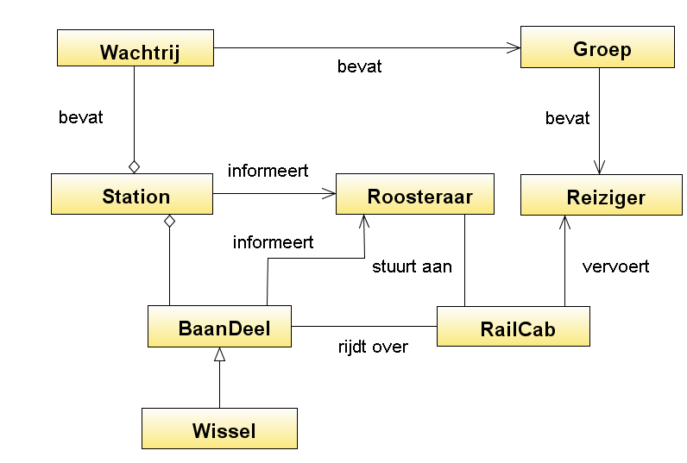
Class diagram

Wachtrij
Een lijst met alle groepen reizigers die op een bepaald station staan te wachten.

Groep
Een groep reizigers die gezamenlijk reizen, en daardoor ook de zelfde eindbestemming hebben.

Reiziger
Een persoon die naar een ander station wil.

Station
Een plaats waar de reizigers en de RailCabs elkaar ontmoeten zodat de reizigers in kunnen stappen.

Roosteraar
Een systeem wat bepaald welke RailCab naar welk station moet om een groep mensen op te halen.

Baandeel
Een stuk baan waar zich 1 RailCab op kan bevinden.

RailCab
Een treintje dat plaats biedt aan een klein aantal passagiers.

Wissel
Een baandeel wat van richting kan wisselen om een trein op een ander spoor te kunnen krijgen.

User interface sketches

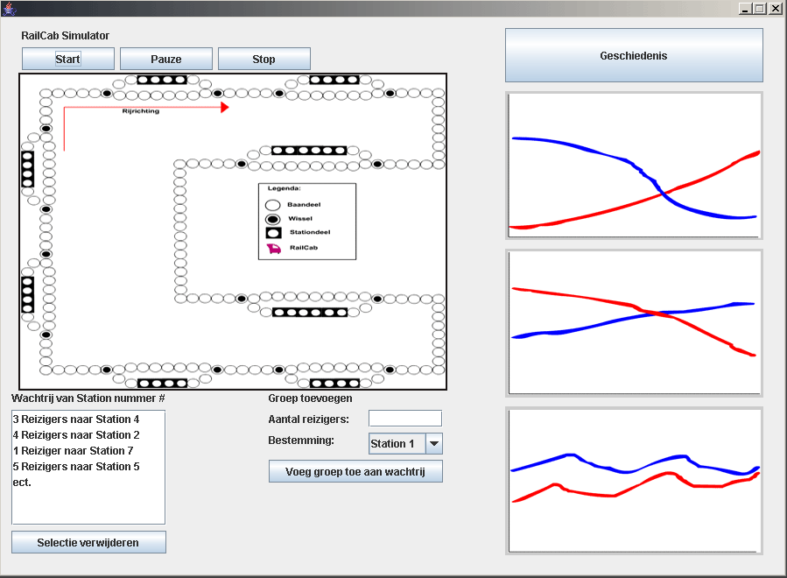
Hoofdscherm

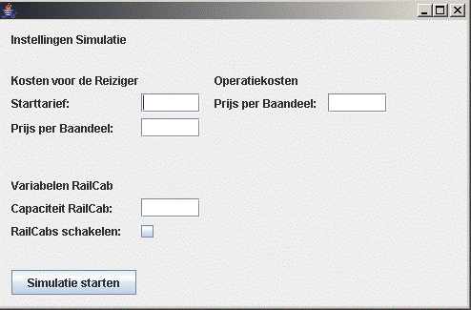
Instellingen wijzigen
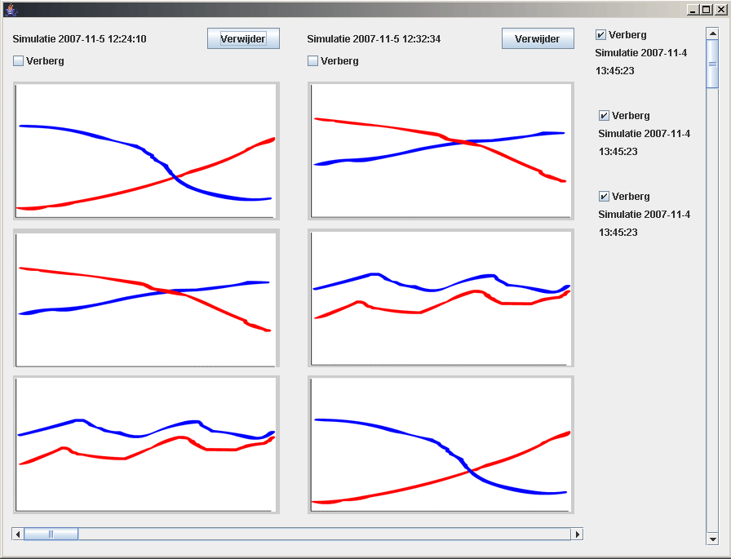
Simulatiegeschiedenis

